**Отзыв о сайте https://alyaska.by/**

* Сайт сделан простенько и бюджетно. С одной стороны, это хорошо, покупатель с небольшим бюджетом понимает, что это его категория. Хотя не понятно чего хотел производитель.
* Не сразу скажешь, что это сайт о дверях судя по стилю.
* В принципе удобен для клиента, контакты легко найти контакты и какую-то информацию о товаре.
* Геометрия сайта желает лучшего:

Иконки не отцентрированы в хеадере,



в каталоге дверей названия неотцентрированы.

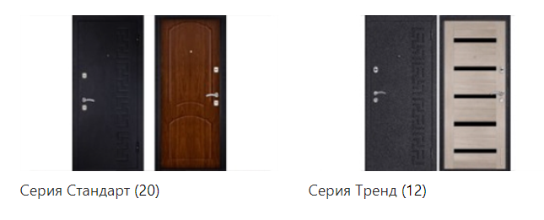

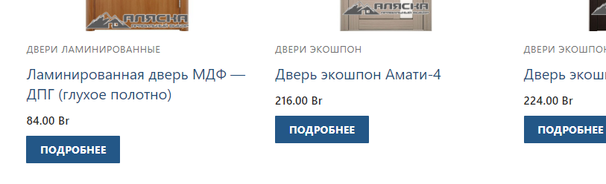

Здесь вообще все в разнобой

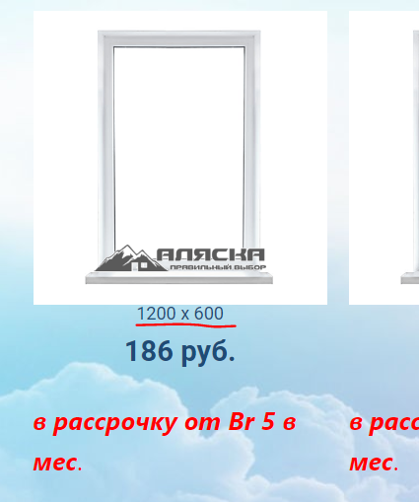

В каталоге окон в названии размера я бы сделал отступ от изображения. Красный цвет здесь отпугивает.

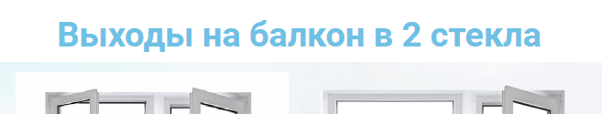

Голубой цвет здесь тоже как-то не очень



Эта красная кнопка прямо пестрит в глазах на голубом фоне

И она не интерактивно сделана, просто как ссылка с красным фоном

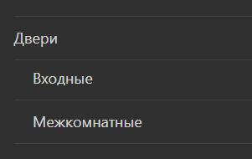

Подкаталоги как-то не смотрятся здесь совсем.

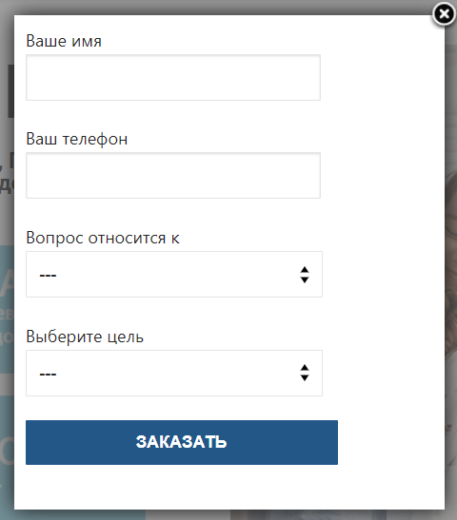

В форме заказа, пожалели левого паддинга

Непонятная доставучая реклама Ролекса.

Это основные замечания, которые бросаются в глаза.